**Ministerul Educației și Culturii al Republicii Moldova**

**Universitatea Tehnică a Moldovei**

**Raport**

**Obiect: Grafica pe Calculator**

**Tehnologia Informației**

**Laborator Nr. 3. Varianta 3**

**Efectuat: Baba Dorin**

**Profesor: Rotaru Lilia**

Cuprins

**Lucrarea de laborator Nr. 3.1** 1

**Condițiile problemei** 1

**Codul sursă** 1

**Rezultatul programului** 3

**Lucrarea de laborator Nr. 3.2** 4

**Condițiile problemei** 4

**Codul sursă** 4

**Rezultatul programului** 6

**Concluzii** 7

# **Lucrarea de laborator Nr. 3.1**

## **Condițiile problemei**

Elaborați un program pentru sinteza unei scene 3D statice care ar conține cel puțin 5 obiecte utilizîng funcțiile standard de reprezentare a modelelor 3D din biblioteca p5.js.

## **Codul sursă**

function setup() {

createCanvas(400, 400, WEBGL);

truck = loadModel('truck.obj');

road = loadModel('road.obj');

roadTexture = loadImage('road-texture.jpg');

tree1 = loadModel('Tree.obj');

car = loadModel('Humvee.obj');

}

function draw() {

background(0);

ambientLight(100);

normalMaterial();

camera(400, -200, 100);

scale(1, -1, 1);

scale(40)

model(truck);

scale(3);

translate(0, -0.5, 0)

model(road);

translate(-2, 0, -3);

scale(0.6)

model(tree1);

translate(0, 0, 8);

model(tree1);

translate(0, 0, 0);

model(tree1);

translate(0, 0, -3);

model(tree1);

translate(0, 0, -3);

model(tree1);

translate(5, 0.44, 2);

scale(0.007)

rotateY(PI);

model(car);

let font = loadFont("arial.ttf");

textFont(font);

text('1234', 300, 300);

}

## **Rezultatul programului**

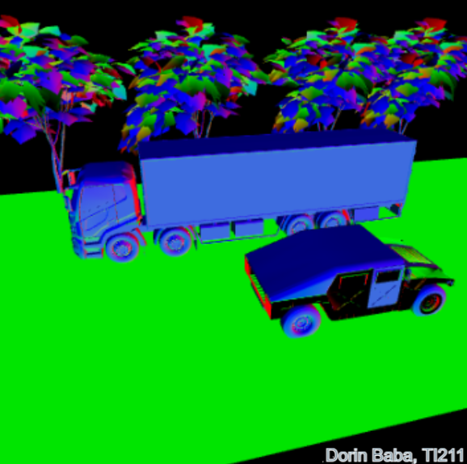

# **Lucrarea de laborator Nr. 3.2**

## **Condițiile problemei**

Elaborați un program care crează o scenă 3D statică conform variantei indicate în tabelul 3.1. Pentru crearea scenei pot fi utilizate obiecte grafice 3D existente în repozitoriul 3D Warehouse.

Imaginea corespunzătoare variantei:

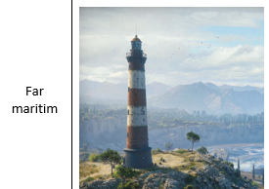

## **Codul sursă**

function setup() {

createCanvas(400, 400, WEBGL);

rock = loadModel('Rock1.obj');

lighthouse = loadModel('lighthouse.obj');

tree = loadModel('Tree.obj');

}

function draw() {

background(0);

let font = loadFont("arial.ttf");

textFont(font);

text('Dorin Baba, TI211', 390, 380);

ambientLight(100);

normalMaterial();

camera(350, -350, 200);

scale(1, -1, 1);

scale(3);

model(lighthouse);

scale(40);

translate(0, -1.5, -0.5);

model(rock);

translate(0, 2, 0);

scale(0.1)

model(tree);

translate(14, 2, 10);

model(tree);

}

## **Rezultatul programului**

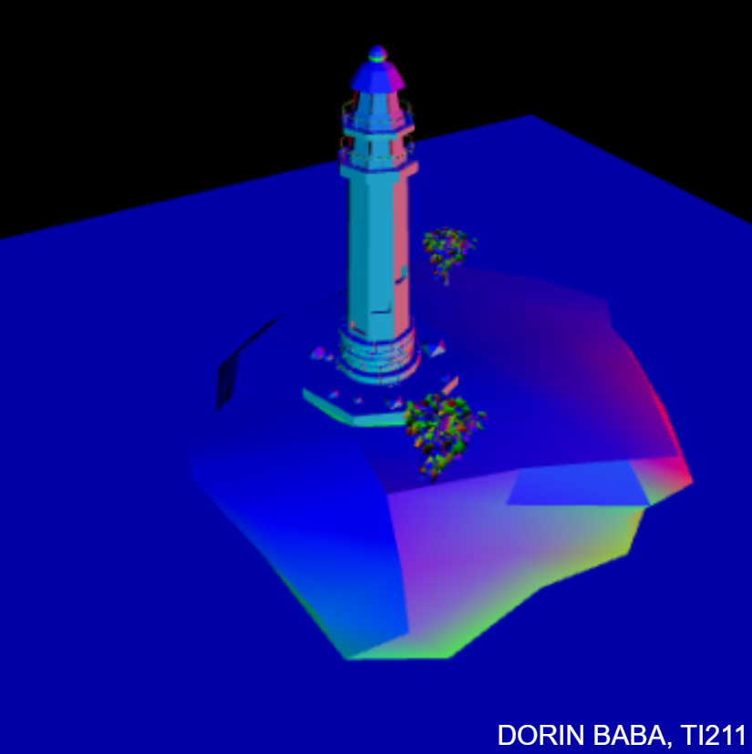

# **Concluzii**

În urma elaborării lucrărilor în cadrul laboratorului Nr 2 m-am familiarizat cu instrumentele oferite de către librăria p5js pentru lucrul cu scenele 3D.

În cadrul ambelor sarcini am utilizat 3D Warehouse pentru a găsi figuri 3D în format .obj, compatibile cu p5js. După importarea lor, am utilizat metodele translate, rotate și scale pentru a le poziționa în scenă. De asemenea am utilizat și funcția camera pentru a seta cel mai bun unghi pentru scena 3D.

Ca măsură adițională de înfrumusețare a scenelor 3D descrise mai sus poate servi aplicarea diverselor texturi asupra obiectelor. La moment, ele nu dețin texturi explicite.